Муниципальное бюджетное учреждение
дополнительного образования
Центр дополнительного образования

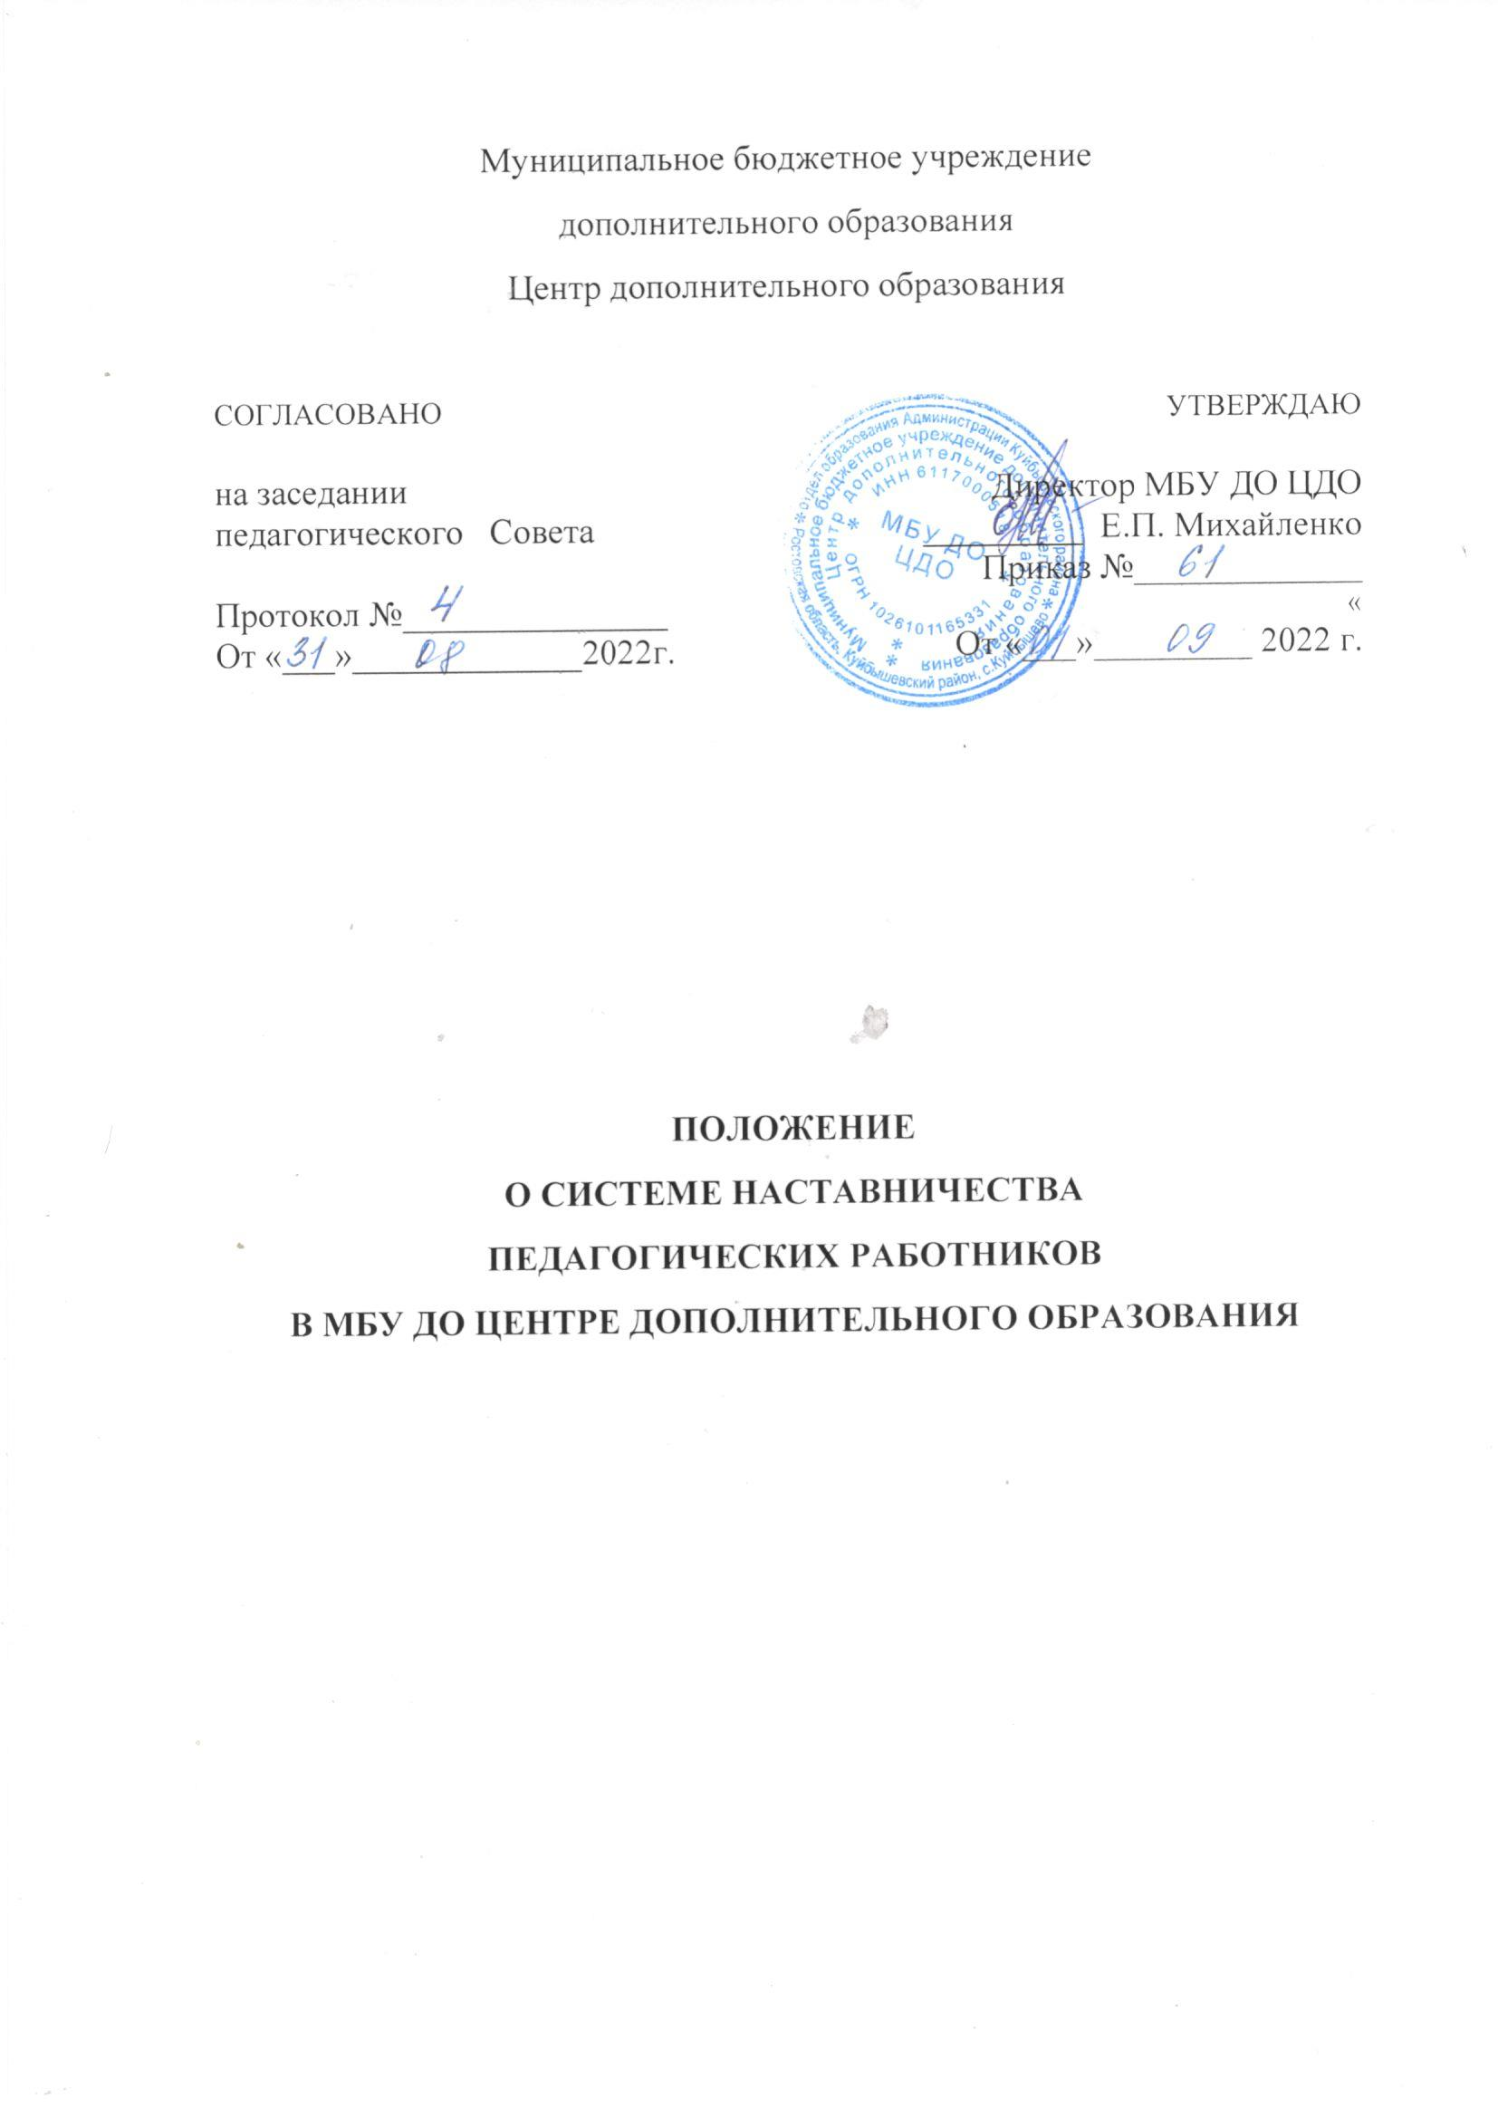  СОГЛАСОВАНО  на заседании  педагогического Совета  Протокол №_______________  От «___»_____________2022г. | УТВЕРЖДАЮ  Директор МБУ ДО ЦДО  _________ Е.П. Михайленко  Приказ №_____________  «  От «___»_________ 2022 г.

ПОЛОЖЕНИЕ
О СИСТЕМЕ НАСТАВНИЧЕСТВА
ПЕДАГОГИЧЕСКИХ РАБОТНИКОВ
В МБУ ДО ЦЕНТРЕ ДОПОЛНИТЕЛЬНОГО ОБРАЗОВАНИЯ

1. ОБЩИЕ ПОЛОЖЕНИЯ
1.1. Настоящее Положение о системе наставничества педагогических работников в МБУ ДО Центре дополнительного образования определяет цели, задачи, формы и порядок осуществления наставничества (далее – Положение). Разработано в соответствии с нормативной правовой базой в сфере образования и наставничества:
- Федеральным законом «Об образовании в Российской Федерации» от 29.12.2012
№ 273-ФЗ;
- распоряжением Правительства Российской Федерации от 31 декабря 2019 г. №
3273-р (ред. от 20 августа 2021 г.) «Об утверждении основных принципов национальной системы профессионального роста педагогических работников Российской Федерации, включая национальную систему педагогического роста»;
- письмом Минпросвещения России от 23.01.2020 N МР-42/02 «О направлении целевой модели наставничества и методических рекомендаций»;
- методическими рекомендациями по разработке и внедрению системы (целевой модели) наставничества педагогических работников в образовательных организациях
(совместное сопроводительное письмо Минпросвещения России и Общероссийского Профсоюза образования от 21.12.2021 № АЗ-1128/08/657).

1.2. В Положении используются следующие понятия:
Наставник – педагогический работник, назначаемый ответственным за профессиональную и должностную адаптацию лица, в отношении которого осуществляется наставническая деятельность в образовательной организации.
Наставляемый – участник системы наставничества, который через взаимодействие с наставником и при его помощи и поддержке приобретает новый опыт, развивает необходимые навыки и компетенции, добивается предсказуемых результатов, преодолевая тем самым свои профессиональные затруднения.
Куратор – сотрудник образовательной организации, учреждения из числа ее социальных партнеров (другие образовательные учреждения – школы, вузы, колледжи; учреждения культуры и спорта, дополнительного профессионального образования, предприятия и др.), который отвечает за реализацию персонализированных программ наставничества.
Наставничество – форма обеспечения профессионального становления, развития и адаптации к квалифицированному исполнению должностных обязанностей лиц, в отношении которых осуществляется наставничество.
Форма наставничества – способ реализации системы наставничества через организацию работы наставнической группы, участники которой находятся в заданной ролевой ситуации, определяемой основной деятельностью и позицией участников.
Персонализированная программа наставничества – это краткосрочная персонализированная программа, включающая описание форм и видов наставничества, участников наставнической деятельности, направления наставнической деятельности и перечень мероприятий, нацеленных на устранение выявленных профессиональных затруднений наставляемого и на поддержку его сильных сторон (приложение 1).
1.3. Основными принципами системы наставничества педагогических работников являются:
1) Принцип научности - предполагает применение научно- обоснованных методик и технологий в сфере наставничества педагогических работников;
2) принцип системности и стратегической целостности – предполагает разработку и реализацию практик наставничества с максимальным охватом всех необходимых компонентов системы образования на федеральном, региональном, муниципальном уровнях и уровне образовательной организации;
3) принцип легитимности подразумевает соответствие деятельности по реализации программы наставничества законодательству Российской Федерации, региональной нормативно-правовой базе;
4) принцип обеспечения суверенных прав личности предполагает приоритет интересов личности и личностного развития педагога в процессе его профессионального и социального развития, честность и открытость взаимоотношений, уважение к личности наставляемого и наставника;
5) принцип добровольности, свободы выбора, учета многофакторности в определении и совместной деятельности наставника и наставляемого;
6) принцип аксиологичности подразумевает формирование у наставляемого и наставника ценностных отношений к профессиональной деятельности, уважения к личности, государству и окружающей среде, общечеловеческим ценностям;
7) принцип личной ответственности предполагает ответственное поведение всех субъектов наставнической деятельности–куратора, наставника, наставляемого и пр. к внедрению практик наставничества, его результатам, выбору коммуникативных стратегий и механизмов наставничества;
8) принцип индивидуализации и персонализации наставничества направлен на сохранение индивидуальных приоритетов в создании для наставляемого индивидуальной
траектории развития;
9) принцип равенства признает, что наставничество реализуется людьми, имеющими равный социальный статус педагога с соответствующей системой прав, обязанностей, ответственности, независимо от ролевой позиции в системе наставничества.

1.4. Участие в системе наставничества не должно наносить ущерба образовательному процессу образовательной организации.
Решение об освобождении наставника и наставляемого от выполнения должностных обязанностей для участия в мероприятиях плана реализации персонализированной программы наставничества принимает руководитель образовательной организации в исключительных случаях при условии обеспечения непрерывности образовательного процесса в образовательной организации замены их отсутствия.

2. ЦЕЛЬ И ЗАДАЧИ СИСТЕМЫ НАСТАВНИЧЕСТВА. ФОРМЫ НАСТАВНИЧЕСТВА
2.1. Цель системы наставничества педагогических работников в МБУ ДО ЦДО – реализация комплекса мер по созданию эффективной среды наставничества
в образовательной организации, способствующей непрерывному профессиональному
росту и самоопределению, личностному и социальному развитию педагогических работников, самореализации закреплению молодых/начинающих специалистов в педагогической профессии.
2.2. Задачи системы наставничества педагогических работников:
- содействовать созданию в образовательной организации психологически комфортной образовательной среды наставничества, способствующей раскрытию личностного, профессионального, творческого потенциала педагогов путем проектирования их индивидуальной профессиональной траектории;
- оказывать помощь в освоении цифровой информационно- коммуникативной среды, эффективных форматов непрерывного профессионального развития и методической поддержки педагогических работников образовательной организации, региональных систем научно- методического сопровождения педагогических работников и управленческих кадров;
- содействовать участию в стратегических партнерских отношениях, развитию горизонтальных связей в сфере наставничества на школьном и внешкольном уровнях;
- способствовать развитию профессиональных компетенций педагогов в условиях цифровой образовательной среды, востребованности использования современных информационно-коммуникативных и педагогических технологий путем внедрения разнообразных, в том числе реверсивных, сетевых и дистанционных форм наставничества;
- содействовать увеличению числа закрепившихся в профессии педагогических кадров, в том числе молодых/начинающих педагогов;
- оказывать помощь в профессиональной и должностной адаптации педагога, в отношении которого осуществляется наставничество, к условиям осуществления педагогической деятельности конкретной образовательной организации, ознакомление с традициями и укладом школьной жизни, а также в преодолении профессиональных трудностей, возникающих при выполнении должностных обязанностей;
- обеспечивать формирование и развитие профессиональных знаний и навыков педагога, в отношении которого осуществляется наставничество;
- ускорять процесс профессионального становления и развития педагога, в отношении которых осуществляется наставничество, развитие их способности самостоятельно, качественно и ответственно выполнять возложенные функциональные обязанности в соответствии с замещаемой должностью;
- содействовать выработке навыков профессионального поведения педагогов, в отношении которых осуществляется наставничество, соответствующего профессионально-этическим принципам, а также требованиям, установленным законодательством;
- знакомить педагогов, в отношении которых осуществляется наставничество, с эффективными формами и методами индивидуальной работы и работы в коллективе, направленными на развитие их способности самостоятельно и качественно выполнять
возложенные на них должностные обязанности, повышать свой профессиональный уровень.
2.3. В МБУ ДО ЦДО применяются разнообразные формы наставничества («педагог – педагог», «руководитель образовательной организации – педагог») по отношению к наставнику или группе наставляемых.
Применение форм наставничества выбирается в зависимости от цели персонализированной программы наставничества педагога, имеющихся профессиональных затруднений, запроса наставляемого и имеющихся кадровых ресурсов. Формы наставничества используются как в одном виде, так и в комплексе в зависимости от запланированных эффектов.
Наставничество в группе – форма наставничества, когда один наставник взаимодействует с группой наставляемых одновременно (от двух и более человек).

Краткосрочное или целеполагающее наставничество – наставники наставляемый встречаются по заранее установленному графику для постановки конкретных целей, ориентированных на определенные краткосрочные результаты. Наставляемый должен приложить определенные усилия, чтобы проявить себя в период между встречами достичь поставленных целей.
Реверсивное наставничество – профессионал младшего возраста становится наставником опытного работника по вопросам новых тенденций, технологий, а опытный педагог становится наставником молодого педагога в вопросах методики и организации учебно - воспитательного процесса.
Ситуационное наставничество–наставник оказывает помощь или консультацию всякий раз, когда наставляемый нуждается в них. Как правило, роль наставника состоит в том, чтобы обеспечить немедленное реагирование на ту или иную ситуацию, значимую для его подопечного.
Скоростное наставничество – однократная встреча наставляемого (наставляемых) с наставником более высокого уровня с целью построения взаимоотношений с другими работниками, объединенными общими проблемами и интересами или обменом опытом.
Такие встречи помогают формулировать и устанавливать цели индивидуального развития и карьерного роста на основе информации, полученной из авторитетных источников, обменяться мнениями и личным опытом, а также наладить отношения «наставник – наставляемый» («равный – равному»).
Традиционная форма наставничества («один-на-один») – взаимодействие между более опытным и начинающим работником в течение определенного продолжительного времени. Обычно проводится отбор наставника и наставляемого по определенным критериям: опыт, навыки, личностные характеристики и др.
Форма наставничества «учитель – учитель» – способ реализации целевой модели наставничества через организацию взаимодействия наставнической пары «учительпрофессионал – учитель, вовлеченный в различные формы поддержки и сопровождения».
Форма наставничества «руководитель образовательной организации– учитель» способ реализации целевой модели наставничества через организацию взаимодействия наставнической пары «руководитель образовательной организации - учитель», нацеленную на совершенствование образовательного взаимодействия и достижение желаемых результатов руководителем образовательной организации посредством создания необходимых организационно-педагогических, кадровых, методических, психолого-педагогических условий и ресурсов.
3. ОРГАНИЗАЦИЯ СИСТЕМЫ НАСТАВНИЧЕСТВА
3.1. Наставничество организуется на основании приказа руководителя образовательной организации «Об утверждении положения о системе наставничества педагогических работников в образовательной организации» в рамках реализации плана методической работы на учебный год.
3.2. Педагогический работник назначается наставником приказом руководителя образовательной организации.
3.3. Персонализированной программы наставничества является приложением плана методической работы на учебный год и/или программы саморазвития педагога.
3.4. Руководитель образовательной организации:
- осуществляет общее руководство и координацию внедрения и применения системы наставничества педагогических работников в образовательной организации;
- издает локальные акты образовательной организации о применении системы наставничества и организации наставничества педагогических работников в образовательной организации;
- утверждает куратора реализации программ наставничества,
способствует отбору наставников и наставляемых, а также утверждает их;
- утверждает план мероприятий по реализации Положения о системе наставничества педагогических работников в образовательной организации как одного из направлений системы методического сопровождения педагогов МБУ ДО Центра дополнительного образования (приложение 2);
- издает приказы о закреплении наставнических пар/групп с письменного согласия их участников на возложение на них дополнительных обязанностей, связанных с наставнической деятельностью;
- способствует созданию сетевого взаимодействия в сфере наставничества, осуществляет контакты с различными учреждениями и организациями по проблемам наставничества (заключение договоров о сотрудничестве, о социальном партнерстве, проведение координационных совещаний, участие в конференциях, форумах, вебинарах, семинарах по проблемам наставничества ит.п.);
- способствует организации условий для непрерывного повышения профессионального мастерства педагогических работников,
аккумулирования и распространения лучших практик наставничества педагогических работников.
3.5. Куратор реализации программ наставничества:
- назначается руководителем образовательной организации из числа заместителей руководителя;
- своевременно (не менее одного раза в год) актуализирует информацию о наличии в образовательной организации педагогов, которых необходимо включить в наставническую деятельность в качестве наставляемых, на основе мониторинговых исследований методической грамотности педагогов;
- разрабатывает план мероприятий по реализации Положения о системе наставничества педагогических работников в образовательной организации как одного из направлений плана методической работы, представляет на заседании методического совета МБУ ДО ЦДО;
- формирует банк индивидуальных/групповых персонализированных программ наставничества педагогических работников, осуществляет описание наиболее успешного и эффективного опыта совместно с методическим советом;
- осуществляет координацию деятельности по наставничеству с ответственными и неформальными представителями региональной системы наставничества, с сетевыми педагогическими сообществами;
- курирует процесс разработки и реализации персонализированных программ наставничества в формате программ саморазвития педагогов;
- организует совместно с руководителем образовательной организации мониторинг реализации системы наставничества педагогических работников в образовательной организации;
- осуществляет мониторинг эффективности и результативности реализации системы наставничества в образовательной организации, оценку вовлеченности педагогов в различные формы наставничества и повышения квалификации педагогических работников, формирует итоговый аналитический отчет о реализации системы наставничества, реализации персонализированных программ наставничества педагогических работников.

4. ПРАВА И ОБЯЗАННОСТИ НАСТАВНИКА
4.1. Права наставника:
- привлекать для оказания помощи наставляемому других педагогических работников образовательной организации с их согласия;
- знакомиться в установленном порядке с материалами личного дела наставляемого или получать другую информацию о лице, в отношении которого осуществляется наставничество;
- обращаться с заявлением к куратору и руководителю образовательной организации с просьбой о сложении с него обязанностей наставника;
- осуществлять мониторинг деятельности наставляемого в форме личной проверки выполнения заданий.
4.2. Обязанности наставника:
- руководствоваться требованиями законодательства Российской Федерации, региональными и локальными нормативными правовыми актами образовательной организации при осуществлении наставнической деятельности;
- находиться во взаимодействии с методическим советом и методическими объединениями образовательной организации, осуществляющими работу с наставляемым по программе наставничества;
- осуществлять включение молодого/начинающего специалиста в общественную жизнь коллектива, содействовать расширению общекультурного и профессионального кругозора, в том числе и на личном примере;
- создавать условия для созидания и научного поиска, творчества в педагогическом процессе через привлечение к инновационной деятельности;
- содействовать укреплению и повышению уровня престижности преподавательской деятельности, организуя участие в мероприятиях для молодых/начинающих педагогов различных уровней (профессиональные конкурсы, конференции, форумы и др.);
- участвовать в обсуждении вопросов, связанных с педагогической деятельностью
наставляемого, вносить предложения о его поощрении или применении мер дисциплинарного воздействия;
- рекомендовать участие наставляемого в профессиональных региональных и федеральных конкурсах, оказывать всестороннюю поддержку и методическое сопровождение.
5. ПРАВА И ОБЯЗАННОСТИ НАСТАВЛЯЕМОГО
5.1. Права наставляемого:
- Систематически повышать свой профессиональный уровень;
- участвовать в составлении персонализированной программы наставничества педагогических работников;
- обращаться к наставнику за помощью по вопросам, связанным с должностными обязанностями, профессиональной деятельностью;
- вносить на рассмотрение предложения по совершенствованию персонализированных программ наставничества педагогических работников образовательной организации;
- обращаться к куратору и руководителю образовательной организации с ходатайством о замене наставника.
5.2. Обязанности наставляемого:

- изучать Федеральный закон от 29 декабря 2012 г. № 273-ФЗ
«Об образовании в Российской Федерации», иные федеральные, региональные, муниципальные и локальные нормативные правовые акты, регулирующие образовательную деятельность, деятельность в сфере наставничества педагогических работников;
- реализовывать мероприятия плана персонализированной программы наставничества в установленные сроки;
- соблюдать правила внутреннего трудового распорядка образовательной организации;
- знать обязанности, предусмотренные должностной инструкцией, основные направления профессиональной деятельности, полномочия и организацию работы в образовательной организации;
- выполнять указания и рекомендации наставника по исполнению должностных,
профессиональных обязанностей;
- совершенствовать профессиональные навыки, практические приемы и способы качественного исполнения должностных обязанностей;
- устранять совместно с наставником допущенные ошибки и выявленные затруднения;
- проявлять дисциплинированность, организованность и культуру в работе и учебе;
-  учиться у наставника передовым, инновационным методам и формам работы, правильно строить свои взаимоотношения с ним.

6. ПРОЦЕСС ФОРМИРОВАНИЯ ПАР И ГРУПП НАСТАВНИКОВ И ПЕДАГОГОВ, В ОТНОШЕНИИ КОТОРЫХ ОСУЩЕСТВЛЯЕТСЯ НАСТАВНИЧЕСТВО
6.1. Формирование наставнических пар (групп) осуществляется по основным критериям:
- профессиональный профиль или личный опыт наставника должны соответствовать запросам наставляемого или наставляемых;
- у наставнической пары (группы) должен сложиться взаимный интерес и симпатия, позволяющие в будущем эффективно взаимодействовать в рамках программы наставничества.
6.2. Формированию пар и групп «наставник – наставляемый» предшествует анализ мониторинговых исследований образовательной организации профессиональной грамотности педагога и/или на основании анализа степени реализации программы саморазвития педагога.
6.3. Сформированные на добровольной основе с непосредственным участием куратора, наставников и педагогов, в отношении которых осуществляется наставничество, пары/группы утверждаются приказом директора образовательной организации.
7. ЗАВЕРШЕНИЕ ПЕРСОНАЛИЗИРОВАННОЙ ПРОГРАММЫ НАСТАВНИЧЕСТВА
7.1. Завершение персонализированной программы наставничества происходит в случае:
- завершения плана мероприятий персонализированной программы наставничества в полном объеме;
- по инициативе наставника или наставляемого и/или обоюдному решению (по уважительным обстоятельствам);
- по инициативе куратора (в случае не должного исполнения персонализированной программы наставничества в силу различных обстоятельств со стороны наставникаи/или наставляемого–форс-мажора).

7.2. Изменение сроков реализации персонализированной программы наставничества педагогических работников. По обоюдному согласию наставника и наставляемого/наставляемых педагогов возможно продление срока реализации персонализированной программы наставничества или корректировка ее содержания.

8. УСЛОВИЯ ПУБЛИКАЦИИ РЕЗУЛЬТАТОВ ПЕРСОНАЛИЗИРОВАННОЙ ПРОГРАММЫ НАСТАВНИЧЕСТВА ПЕДАГОГИЧЕСКИХ РАБОТНИКОВ НА САЙТЕ
ОБРАЗОВАТЕЛЬНОЙ ОРГАНИЗАЦИИ
8.1. Для размещения информации о реализации персонализированной программы наставничества педагогических работников на официальном сайте образовательной организации создается специальный раздел (рубрика). На сайте размещаются сведения о реализуемых персонализированных программах наставничества педагогических работников, базы наставников и наставляемых, лучшие кейсы персонализированных программ наставничества педагогических работников, федеральная, региональная и локальная нормативно-правовая база в сфере наставничества педагогических работников,методические рекомендации, новости и анонсы мероприятий и программ наставничества педагогических работников в образовательной организации и др.
8.2. Результаты персонализированных программ наставничества педагогических работников в образовательной организации публикуются после их завершения.
9. ЗАКЛЮЧИТЕЛЬНЫЕ ПОЛОЖЕНИЯ
9.1. Настоящее Положение вступает в силу с момента утверждения руководителем образовательной организации действует бессрочно.
9.2. В настоящее Положение могут быть внесены изменения и дополнения в соответствии с вновь принятыми законодательными и иными нормативными актами Российской Федерации и вновь принятыми локальными актами образовательной организации.

